Nem elég a hőhullám, itt a nyári légszennyezés: az ózon
A napokban nemcsak a magas hőmérséklet visel meg minket, de Budapesten és az ország számos pontján emelkedni kezd a talajközeli ózon koncentrációjának szintje is. Miért gond ez? Hogy jöhet létre – és mit tehetünk mi? Ezeket a kérdéseket járja körül Másfélfokon megjelent írásában Varga Judit, a HungaroMet Magyar Meteorológiai Szolgáltató Nonprofit Zrt. levegőminőség-védelemmel foglalkozó munkatársa.
Akkor mégsem véd minket az ózon?
Oszlassunk el rögtön egy látszólagos ellentmondást. Az ózon kétarcú anyag, a sztratoszférában, 15-25 km magasságban található ózonréteg valóban véd minket. Az ózonpajzs létfontosságú a földi élethez, mivel megóvja a légkör alsóbb rétegeit a Napból érkező, extrém energiájú ultrarövid sugaraktól.
Más a helyzet azonban, ha az ózonszint a talaj közelében emelkedik meg.
Miért tartsunk a talajközeli ózontól?
Az ózon igen erőteljes oxidáló, szúrós szagú, mérgező gáz. (A kellemes, ózondús levegő félreértelmezett irodalmi fordulat!) Rendkívüli reakcióképessége miatt veszélyes az ökoszisztémákra és az emberi szervezetre. A magas ózonszint irritálhatja a légutakat és a szemet, csökkentheti a tüdőfunkciót, valamint súlyosbíthatja a meglévő légzőszervi betegségeket és asztmás tüneteket. Mivel a nyári kánikulában, akár hőhullámokkal együtt fordul elő, így különösen veszélyes lehet a szív- és érrendszeri, illetve légzőszervi betegséggel élők számára.
Az Európai Unióban a részecskeszennyezés után az ózon okozza a második legtöbb légszennyezéshez köthető idő előtti halálozást; 2023-ban becslések szerint 63 ezer ilyen haláleset kapcsolódott hozzá.
Az ózon nemcsak az emberekre, hanem a növényzetre is káros: lassíthatja a növekedést, terméskiesést okozhat, és hozzájárulhat az erdők pusztulásához. A sztómákon keresztül, azaz a növények levelén és lágy szárán található gázcserenyílásokon át jut be a növényekbe, melynek hatására a levél idő előtt öregszik, elszárad végül és lehull (levélnekrózis). 2022-ben az EU-ban csak a búzatermelésben 1,3 milliárd euró kárt okozott az ózonszennyezettség.
Na, de hogyan keletkezik egyáltalán?
Az ózon sajátossága, hogy nem közvetlenül kerül a levegőbe, hanem a légkörben keletkezik más szennyező anyagokból. Másodlagos szennyezőanyag.
Dióhéjban: a talajközeli ózon kialakulásához úgynevezett prekurzor anyagok – nitrogén-oxidok, szén-monoxid, metán és illékony szerves vegyületek – jelenléte, valamint erős napsugárzás és magasabb hőmérséklet szükséges. Keletkezésének komplex kémiáját napjainkban is vizsgálják. Jellemző, hogy a prekurzorok kibocsátásának helyétől akár ezer km távolságban alakulhat ki maga az ózonszennyezettség.
Szóval leginkább szélcsendes, napsütéses, forró nyári hétvégéken a kertvárosokban számíthatunk rá.
Érthető hát, hogy magas ózonkoncentráció elsősorban a nyári, napos időszakokban fordul elő. Az ózonszint jellemzően a délutáni órákban tetőzik, a napi maximum rendszerint 15 óra körül alakul ki.
Mivel a közlekedésből eredő nitrogén monoxid – megfelelő körülmények között – képes gyorsan elreagálni a légkörben lévő ózonnal, így a legmagasabb ózonszintek nem feltétlenül a nagyvárosok központjában jelentkeznek, ahol nagy a gépjárműforgalom; gyakran az agglomerációs és vidéki háttérterületek érintettebbek.
Megoldás – a prekurzorokat kell csökkenteni
Az ózonszennyezés csökkentése különösen nehéz, mert nincs olyan jelentős közvetlen kibocsátó forrás, amelynek korlátozásával önmagában megoldható lenne a probléma. Jelenleg ismert leghatékonyabb módja a prekurzor anyagok kibocsátásának összehangolt csökkentése.
A friss kibocsátási leltár is azt mutatja, hogy míg a nitrogén-oxidok fő kibocsátó forrása a közlekedés/szállítás, addig a nem-metán illékony szerves vegyületek (NMVOC) esetén már nem határozható meg kiugró forrás, egyenletesebben vesznek részt benne az érintett szektorok.
Nincs érdemi javulás, a klímaváltozás miatti erdőtüzek ronthatnak a helyzeten
Bár az ózon prekurzorainak kibocsátása az elmúlt években csökkent, az átlagos ózonszennyezettségben nem következett be érdemi javulás. Európában 2005 és 2023 között – a kibocsátások 35–50%-os csökkentése ellenére – az ózon háttérállomásokon mért éves átlagos koncentrációja még nőtt is (2%-kal), de az ózoncsúcsok is csak 9%-kal csökkentek.
Számíthatunk hát arra, hogy a nyári időszakban továbbra is előfordulhatnak a célértéket (akár a szmogriadó-küszöbértékeket is) meghaladó ózonkoncentrációk.
Az Iowai Egyetem friss kutatása ráadásul arra mutat rá, hogy a klímaváltozás miatt gyakoribbá váló erdőtüzek tovább nehezíthetik az ózonszennyezés visszaszorítását, mert ezek a természetes kibocsátások ellensúlyozhatják az emberi eredetű szennyezések csökkenését.
Hát akkor mit tegyünk?
Hogyan védekezzünk?
Szerencsére a kánikula, a hőség miatt alapból így járunk el, de íme, így védekezhetünk az ózonszennyezettség ellen:
Kora reggel vagy késő este menjünk ki a levegőre, a déli, délutáni órákban minél kevesebb időt töltsünk a szabadban
A kora reggeli vagy az éjszakai órákban szellőztessünk
Még egészségesen is kerüljük a fokozott légzéssel járó tevékenységeket a szabadban – a nehéz fizikai munkát vagy az aktív testmozgást
Erősítsük immunrendszerünket és igyunk sok folyadékot
Mit tehetünk a szennyezettség csökkentéséért?
Csökkenthetjük a károsanyag kibocsátásunkat például a gépjárműhasználat mellőzésével
Ne rakjunk tüzet, ne most bográcsozzunk, grillezzünk (akkor se, ha épp nem lenne tűzgyújtási tilalom)
Kerüljük a szerves oldószerek kibocsátásával járó tevékenységeket (pl. festés, mázolás esetén keressünk vízbázisú alternatívát)
Honnan tudjuk, mekkora az aktuális szennyezettség?
Az Országos Légszennyezettségi Mérőhálózat hazánkban több mint 50 automata monitorállomáson méri az ózonszintet. A mérések adatai megtalálhatóak itt.
Térképes előrejelzés a következő két nap légszennyezettségére:
Európai kitekintések: European Air Quality Index és Copernicus előrejelzések
Sajtókapcsolat:
- Varga Judit, a HungaroMet Magyar Meteorológiai Szolgáltató Nonprofit Zrt. levegőminőség-védelemmel foglalkozó munkatársa
- varga.j@met.hu
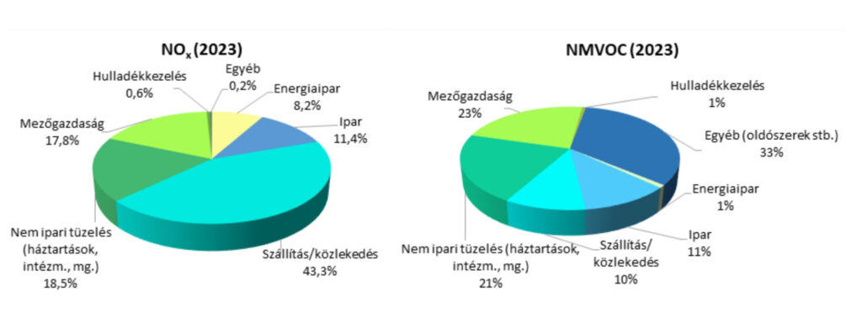 | © HungaroMet Magyar Meteorológiai Szolgáltató Nonprofit Zrt.
Eredeti tartalom: Másfélfok
Továbbította: Helló Sajtó! Üzleti Sajtószolgálat
Ez a sajtóközlemény a következő linken érhető el:

